海关管理系学生工作简报
海关管理系编 2018年第61期 11月19日
争做规范系督人 破冰学军展风采
——第九届海管系督察队工作规范会议

2018年11月10日晚7点40分，海关管理系督察队于志学楼203教室召开2018-2019学年第九届海管系督察队第四次工作规范会议。全体18级队员出席本次会议，按照分组入座，由总队长刘昭婷主持本次会议。

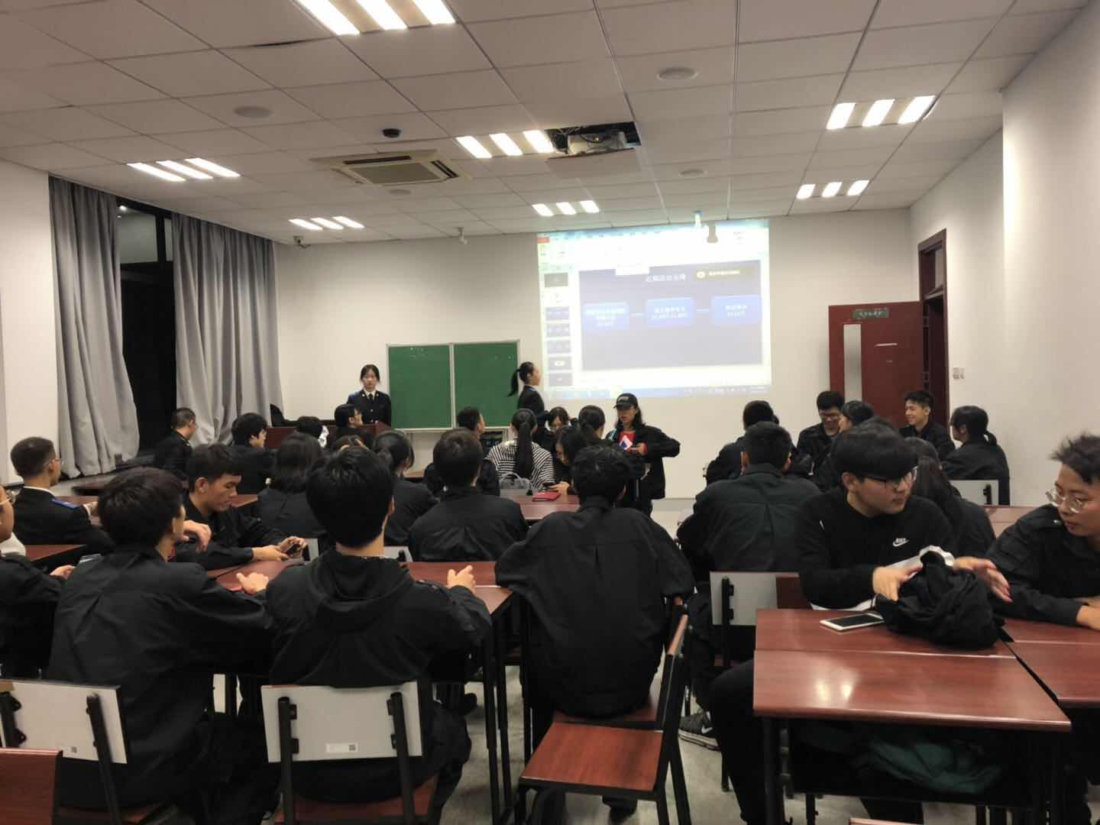会议伊始，总队长刘昭婷就会议的大致流程作了简要介绍。她先请参加破冰晚会的各组介绍成员和表演内容。每个小组的表演都各具特色，各小组成员都准备好一展风采。随后，她详细介绍了本届学军节的内容，包括退伍士兵演讲、准军事化主题摄影比赛、内务评比等活动，丰富多彩，令人期待。

紧接着，18级分管队长陈斯悦就破冰晚会的具体安排作了说明。他对两个后勤组的具体工作做了介绍，并对破冰晚会做了集体动员。

队长助理张思琦就海管系督察队的换届大会活动安排做了介绍。随后，她指出了队员们在平时督班过程中出现的问题，并强调了课程表、督班表、着装等方面的要求。总队长刘昭婷再次强调系督队员应当对自己有所要求，认真负责地对待自己的工作。

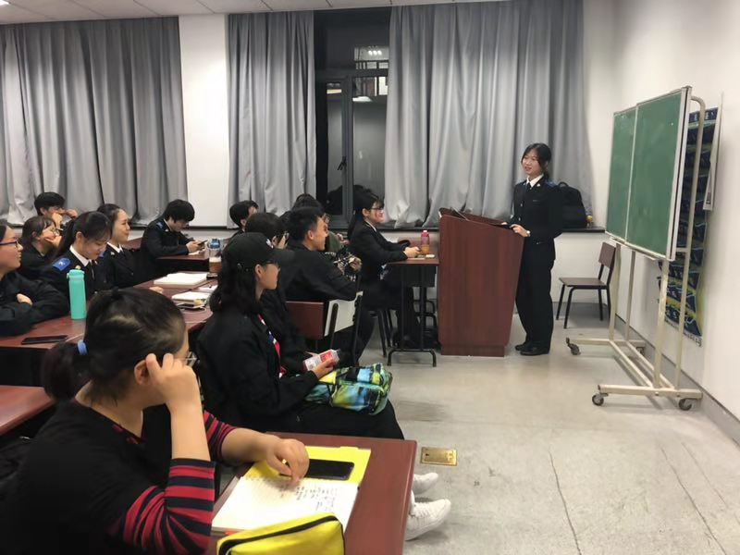随后，队长助理罗佳宜对学军节的三行情诗活动进行介绍及相关事宜的交代。同时，罗佳宜结合自身经历鼓励队员们多进行沟通交流，以提升与队员间的亲密感，为日后管理层与队员间的良好交流打下坚实基础。

然后，戚浩辉队员与刘宸队员进行了队员发言，戚浩辉队员结合双十一背景进行演讲；刘宸队员细谈入队以来感受，两位队员的演讲风格各异，内容丰富，赢得了队内热烈掌声。
最后，总队长刘昭婷对整个例会进行总结，与队员们商讨安排了队内近期可开展的团建活动，并鼓励队员们踊跃参与。

